
INSTRUKCJA OBSŁUGI – PL
IN 16505 Rower do ćwiczeń inSPORTline inCondi UB35i II
SPIS TREŚCI
INSTRUKCJE DOTYCZĄCE BEZPIECZEŃSTWA 3
WIDOK PO ROZŁOŻENIU - RYSUNEK CZĘŚCI 4
LISTA CZĘŚCI 5
SPRZĘT I NARZĘDZIA 7
MONTAŻ 8
INSTRUKCJE KOMPUTERA DO ĆWICZEŃ 13
INSTRUKCJE DO ĆWICZEŃ 19
WARUNKI GWARANCJI, ZGŁOSZENIA GWARANCYJNE 21

INSTRUKCJE DOTYCZĄCE BEZPIECZEŃSTWA
To urządzenie nadaje się wyłącznie do użytku domowego i testowane było do maks. masy ciała 150 kg.
- Dokładnie postępuj zgodnie z instrukcjami montażu.
- Używaj tylko dostarczonych oryginalnych części.
- Umieść to urządzenie na równej, nie śliskiej powierzchni. Ze względu na możliwość korozji, używanie urządzenia w wilgotnych pomieszczeniach nie jest zalecane.
- Przed montażem sprawdź, czy dostawa jest kompletna, korzystając z dołączonej listy części.
- W celu montażu użyj tylko odpowiednich narzędzi i w razie potrzeby poproś o pomoc w montażu.
- Przed pierwszym treningiem oraz co 1-2 miesiące sprawdź, czy wszystkie elementy łączące są mocno dokręcone i czy są w prawidłowym stanie.
- Wymień uszkodzone elementy i / lub nie używaj urządzenia do czasu naprawy.
- W celu naprawy używaj tylko oryginalnych części zamiennych.
- W przypadku naprawy skontaktuj się z dealerem w celu uzyskania porady.
- Upewnij się, że trening rozpoczyna się dopiero po prawidłowym montażu i kontroli urządzenia.
- Dla wszystkich regulowanych części należy pamiętać o maksymalnych położeniach, do których mogą być regulowane / dokręcane.
- To urządzenie jest przeznaczone dla dorosłych. Upewnij się, że dzieci korzystają z urządzenia tylko pod nadzorem osoby dorosłej.
- Upewnij się, że osoby korzystające z urządzenia są świadomi potencjalnych zagrożeń, np. ruchomych części podczas treningu.
- Ostrzeżenie: nieprawidłowe / nadmierne treningi mogą powodować urazy zdrowotne.
- Proszę postępować zgodnie ze wskazówkami dotyczącymi prawidłowego treningu, jak wyszczególniono w instrukcjach treningowych.
- Skonsultuj się ze swoim lekarzem przed rozpoczęciem jakiegokolwiek programu ćwiczeń. Może doradzić rodzaj treningu jest odpowiedni.
- Niniejsza instrukcja obsługi jest przeznaczona dla użytkowników.
- Dostawca nie może zagwarantować błędów popełnionych w wyniku tłumaczenia lub zmiany specyfikacji technicznej produktu.
- Wszystkie podane dane są orientacyjnymi wskazówkami i nie mogą być użyte w żadnej karcie medycznej.
- Dla własnego bezpieczeństwa zawsze dbaj o to, aby podczas wykonywania ćwiczeń zachować co najmniej 0,6 m wolnego miejsca we wszystkich kierunkach wokół produktu.
- OSTRZEŻENIE! Monitor częstości pracy serca może nie być dokładny. Przeciążenie podczas treningu może spowodować poważne obrażenia lub śmierć. Jeśli poczujesz jakiś dyskomfort, natychmiast przestań ćwiczyć!
- Kategoria: Klasa HA (wg EN ISO 20957) do użytku domowego.
- Maksymalna waga użytkownika: 150 kg

WIDOK PO ROZŁOŻENIU - RYSUNEK CZĘŚCI

LISTA CZĘŚCI
Lp. | Opis | Ilość
A,A-1 | Konsola i śruba | 1 | ZESTAW
B-1 | Śruba sześciokątna M8xP1.25x12Lx5t | 3 | SZT.
B-2 | Duże koło pasowe | 1 | SZT.
B-3 | Tuleja | 1 | SZT.
B-4 | Wał | 1 | SZT.
C-1,C-3~C-13 | Zestaw koła zamachowego | 1 | ZESTAW
C-2 | Nakrętka 3/8 "-26x4.5t | 5 | SZT.
D-1~D-4,D-7~D9 | Zestaw koła zamachowego | 1 | ZESTAW
D-5 | Śruba sześciokątna M8xP1.25x20L | 1 | SZT.
D-6 | Podkładka płaska φ8.5xφ25x1t | 1 | SZT.
E-1 | Podkładka płaska φ8 * φ19 * 2T | 2 | SZT.
E-2 | Śruba imbusowa M8 * P1.25 * 16L | 4 | SZT.
E-3 | Podkładka półokrągła Φ8xφ19x2t | 2 | SZT.
F | Zestaw magnetyczny | 1 | SZT.
F-1 | Śruba sześciokątna M6xP1.0 * 16L | 2 | SZT.
F-2 | Podkładka sprężysta φ6 | 2 | SZT.
F-3 | Podkładka płaska φ6xφ13x1t | 2 | SZT.
G-1 | Prawa pokrywa łańcucha | 1 | SZT.
G-2 | Korba (prawa) | 1 | SZT.
G-3 | Śruba nylonowa M8xP1.0x20L | 2 | SZT.
G-4R, G-4L | Pedał (P + L) | 1/1 | SZT.
G-5 | Śruba M4x50L | 5 | SZT.
G-6 | Śruba M5x16L | 6 | SZT.
G-7 | Osłona łańcucha (lewa) | 1 | SZT.
G-8 | Tulejka z tworzywa sztucznego na ramę główną | 1 | SZT.
G-9 | Przewód DC | 1 | SZT.
G-10 | Główna rama | 1 | SZT.
G-11 | Siedzenie | 1 | SZT.
G-12 | Zasilacz | 1 | SZT.
G-13 | Łożysko | 2 | SZT.
G-14 | Falowana podkładka 17.5xφ25x0.3t | 1 | SZT.
G-15 | Podkładka płaska ± 17,5 x 25 x 0,3 t | 1 | SZT.
G-16 | Pierścień typu C | 1 | SZT.
G-17 | Pas | 1 | SZT.
G-18 | Uchwyt na butelkę | 1 | SZT.
G-19 | Regulacja pokrętła dla ramy głównej | 1 | SZT.
G-21 | Śruba M4x10L | 1 | SZT.
G-22 | Skrzynka czujników | 1 | SZT.
G-23 | Uchwyt czujnika | 1 | SZT.
G-24 | Osłona na kierownicę | 1 | SZT.
G-25 | Korba (lewa) | 1 | SZT.
H-1 | Górny przewód konsoli | 1 | SZT.
H-2 | Śruba M5xP0.8x20L | 2 | SZT.
H-3 | Piasta kierownicza | 1 | SZT.
I-1 | Nasadka stabilizatora | 4 | SZT.
I-2 | Regulowana podkładka | 4 | SZT.
I-3 | Stabilizator tylny | 1 | SZT.
J-1 | Koło transportowe do stabilizatora przedniego | 2 | SZT.
J-2 | Śruba M5x12L | 4 | SZT.
J-3 | Przedni stabilizator | 1 | SZT.
K,G-20 | Skrzynia biegów | 1 | ZESTAW
L-1 | Śruba do suwaka siedzenia | 1 | SZT.
L-2 | Zaślepka do suwaka siedziska | 2 | SZT.
L-3 | Podkładka płaska φ14.3xφ25x2.0t | 1 | SZT.
L-4 | Pokrętło do suwaka siedzenia | 1 | SZT.
L-5 | Suwak siedzenia | 1 | SZT.
L-6 | Siedzisko | 1 | SZT.
L-7 | Lewa pokrywa suwaka siedziska | 1 | SZT.
L-8 | Prawa pokrywa suwaka siedzenia | 1 | SZT.
L-9 | Śruba M5x6L | 4 | SZT.
M-1 | Uchwyt z pianki | 2 | SZT.
M-2 | Pulsometr ręczny | 2 | SZT.
M-3 | Zaślepka do uchwytów z pianki | 2 | SZT.
M-4 | Przewód impulsowy | 1 | SZT.
M-5 | Śruba M4x20L | 2 | SZT.
M-6 | Kierownica | 1 | SZT.
N-1~N-4,N-6~N-8 | Śruby i nakrętki | 1 | ZESTAW
N-5 | Pokrywa kierownicy | 1 | SZT.

SPRZĘT I NARZĘDZIA
CZĘŚCI MONTAŻOWE W KARTONIE:

MONTAŻ
KROK 1
- Przymocuj stabilizator przedni (J-3) śrubami (N-2), płaskimi podkładkami (N-3), nakrętkami (N-1) za pomocą klucza.
- Przymocuj tylny stabilizator (I-3) śrubami (N-2), płaskimi podkładkami (N-3), nakrętkami (N-1) za pomocą klucza.
KROK 2
- Załóż paski na pedały, jak pokazano na obrazku. Dostosuj idealną długość pasów w zależności od rozmiaru stopy.
- Załóż dwa pedały (G-4R / L) na korby (G-25 & 26) za pomocą śrubokręta.
- Zamontuj siedzisko (G-11) na suwaku: ustaw szynę na słupku siedzenia (L-6) i dokręć ją używając podkładki i pokrętła poziomego (L-4).
- Włóż słupek (L-6) do ramy głównej, wybierz żądaną pozycję i dokręć pokrętłem regulacyjnym (G-19). Upewnij się, że pokrętło jest zawsze dokręcone.
Uwagi: Po wybraniu żądanej pozycji, dokręć pokrętło siedziska, aż usłyszysz kliknięcie.
KROK 3
- Usuń śruby mocujące (E-2), podkładki półokrągłe (E-3) i płaskie podkładki (E-1) z ramy głównej (G-10).
- Weź uchwyt kierownicy (H-3) i przeciągnij go przez pokrywę osłony kierownicy (G-24).
- Zamontuj słupek kierownicy (H-3) na ramie głównej za pomocą 2 podkładek płaskich (E-1), 2 podkładek półokrągłych (E-3) i 4 śrub (E-2).
Uwagi: Nie wkręcaj zbyt mocno jednego zestawu śrub imbusowych i podkładek półokrągłych na raz. Lepiej, aby mocno dokręcić cztery komplety w tym samym czasie, ponieważ ułatwia to zmianę kąta i łatwe ustawienie.
KROK 4
- Przeciągnij przewód impulsowy (M-4) przez otwór.
- Przymocuj kierownicę (M-6) do metalowej pokrywy.
- Umieść pokrywę kierownicy (N-5) na kierownicy (M-6). Włóż pokrętło (N-4) do metalowej pokrywy (N-5). Upewnij się, że jest dobrze dokręcona.
KROK 5
- Podłącz przewody konsoli (H-1) i przewód pulsometru ręcznego (M-4).
- Wykręć wstępnie wkręcone śruby (A-1) na konsoli (A). Następnie przymocuj konsolę (A) do wspornika konsoli za pomocą dołączonych śrub (A-1).
- Najpierw wymontuj wstępnie wkręcone śruby (H-2) na prowadnicy, a następnie zamontuj uchwyt na butelkę (G-18) za pomocą śruby (H-12).

PODŁĄCZENIE PRZEWODU TUNELOWEGO
Podłącz przewód tunelowy do portu audio w telefonie komórkowym lub na podkładce tak, jak pokazano na rysunku.

INSTRUKCJE KOMPUTERA DO ĆWICZEŃ
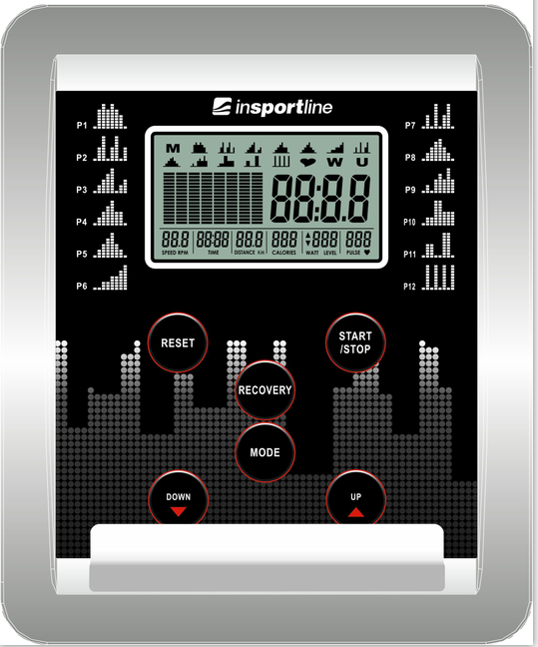
FUNKCJE PRZYCISKÓW
Up ▲ | Zwiększ opór i poziom WATT lub wartość funkcji podczas ćwiczeń.  Ustawienie lub wybór funkcji.
Down ▼ | Zmniejsz opór i poziom WATT lub wartość funkcji podczas ćwiczeń.  Ustawienie lub wybór funkcji.
Mode | Potwierdź ustawienie lub wybór.  W trybie ręcznym naciśnij, aby wybrać pojedynczy ekran funkcji.
Reset | Trzymaj wciśnięty przez 2 sekundy, komputer zostanie zrestartowany.  Powrót do głównego menu podczas ustawiania wartości treningu lub trybu zatrzymania.
Start/ Stop | Włączenie lub wyłączenie treningu
Recovery | Przetestuj status odzyskiwania tętna.
FUNKCJE WYŚWIETLACZA
SPEED | Szybkość treningu wyświetlana podczas ćwiczeń  Zakres 0,01 ~ 99,9
RPM | Obroty na minutę  Zakres 0 ~ 999
TIME | Czas pracy wyświetlany podczas ćwiczeń  Zakres 0:00 ~ 99:59
DISTANCE | Dystans treningu podczas ćwiczeń  Zakres 0,01 ~ 99,9
CALORIES | Spalone kalorie podczas treningu  Zakres 0 ~ 999
WATT | Zużycie energii podczas treningu  Zakres wyświetlania 0~350
PULSE | Puls wyświetlany podczas ćwiczeń.  Zostanie wydany dźwięk, gdy puls będzie ponad ustawiony puls docelowy.  Zakres 0-30 ~ 230.
MANUAL | Ręczny tryb treningu
PROGRAM | Wybór 12 programów
H.R.C | Tryb treningu docelowego HR
WATTS | Tryb ciągłego treningu WATT.
USER | Stworzone przez użytkownika profile poziomu oporu treningu
PROCEDURA OBSŁUGI
WŁĄCZANIE
Podłącz zasilacz (lub naciśnij klawisz RESET), komputer włącza się wraz z długim dźwiękiem i wyświetli wszystkie segmenty na wyświetlaczu LCD przez 2 sekundy (rysunek 1).
Następnie wyświetli średnicę wstępnie wybranego koła w oknie SPEED przez 1 sekundę (rysunek 2). Następnie wejdź w tryb ustawień treningu (rysunek 3).
Po 4 minutach bez pedałowania lub sygnału z pulsometru konsola wejdzie w tryb oszczędzania energii.
Naciśnij dowolny klawisz, aby obudzić konsolę.
Rysunek 1  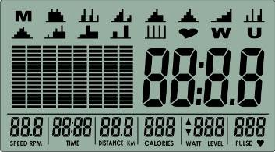 | Rysunek 2  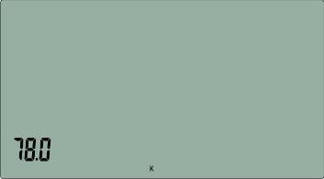
WYBÓR TRENINGU
W menu głównym będzie migać MANUAL w Hz. Naciśnij UP lub DOWN aby wybrać trening: M (Ręczny) (Rysunek 3) → P (Program 1-12) (Rysunek 4) → (H.R.C) (Rysunek 5) → W (WATTS) (Rysunek 6) → U (Użytkownika) (Rysunek 7), naciśnij MODE aby wejść.
Rysunek 3  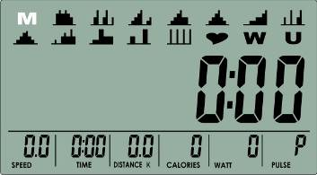 | Rysunek 4  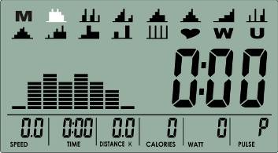 | Rysunek 5  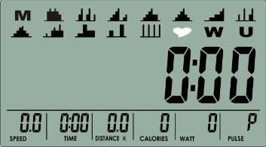
Rysunek 6  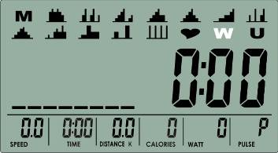 | Rysunek 7  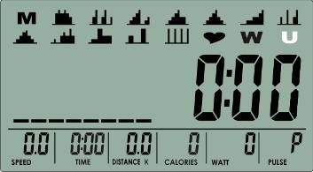
Tryb ręczny
Naciśnij START w menu głównym, aby rozpocząć trening w trybie ręcznym.
- Naciśnij przycisk UP lub DOWN, aby wybrać program ćwiczeń, wybierz M i naciśnij MODE, aby wejść.
- Nacisnąć przycisk UP lub DOWN, aby dostosować poziom obciążenia (Rysunek 8), wartość zadaną 1. Nie można zapętlać regulacji.
- Naciśnij przycisk UP lub DOWN, aby ustawić TIME (Rysunek 9), DISTANCE (Rysunek 10), CALORIES (Rysunek 11), PULSE (Rysunek 12) i naciśnij przycisk MODE, aby potwierdzić. Regulacja może być cykliczna.
- Naciśnij przycisk START / STOP, aby rozpocząć trening (Rysunek 13). Podczas treningu użytkownik może również ustawić poziom obciążenia od 1 do 16, naciskając przycisk UP lub DOWN. Poziom obciążenia zostanie wyświetlony w oknie WATT, bez ustawiania na 3 sekundy, przełącza się na wyświetlanie wartości WATT.
- Naciśnij przycisk START / STOP, aby wstrzymać trening. Wszystkie wartości treningowe zostaną zapisane. Naciśnij RESET, aby powrócić do głównego menu.
Rysunek 8  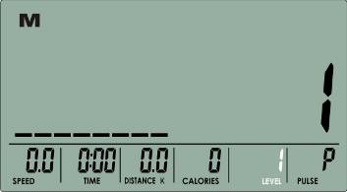 | Rysunek 9  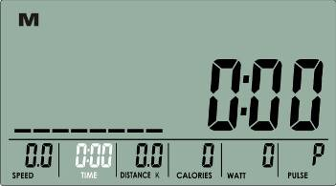 | Rysunek 10  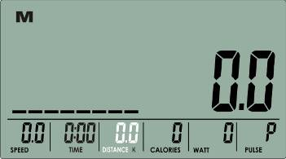
Rysunek 11  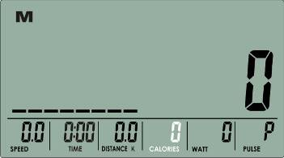 | Rysunek 12  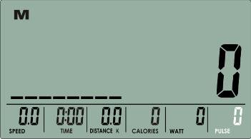 | Rysunek 13  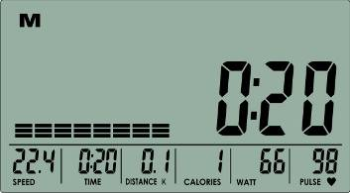
Tryb programu
- Naciśnij przycisk UP lub DOWN, aby wybrać program ćwiczeń, wybierz jeden program z P01 ~ P12 i naciśnij MODE, aby wejść (Rysunek 14). (Patrz profil Programu poniżej, każdy profil będzie migać z 1 Hz.)
- Poziom obciążenia miga, ustawiona wartość wynosi 1. Naciśnij przycisk UP lub DOWN, aby dostosować poziom obciążenia (Rysunek 15), naciśnij przycisk MODE, aby potwierdzić. Nie można zapętlać regulacji.
- Następnie naciśnij przycisk UP lub DOWN, aby ustawić TIME (Rysunek 16).
- Naciśnij przycisk START / STOP, aby rozpocząć trening. Podczas treningu użytkownik może również regulować poziom obciążenia od 1 do 8, naciskając przycisk UP lub DOWN. Poziom obciążenia zostanie wyświetlony w oknie WATT, bez ustawiania na 3 sekundy, przełącza się na wyświetlanie wartości WATT.
- Naciśnij przycisk START / STOP, aby wstrzymać trening. Wszystkie wartości treningowe zostaną zapisane. Naciśnij RESET, aby powrócić do głównego menu.
Rysunek 14 | Rysunek 15  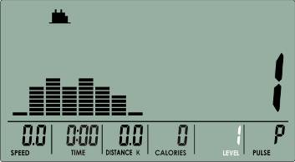 | Rysunek 16  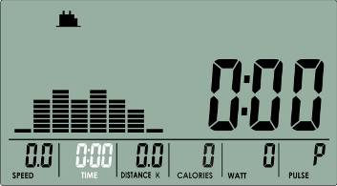
Tryb H.R.C
- Naciśnij przycisk UP lub DOWN, aby wybrać program ćwiczeń, wybierz H.R.C. i naciśnij MODE, aby wejść (Rysunek 17). Wpisz wiek użytkownika (AGE) i potwierdzić przez naciśnięcie MODE. (Rysunek 18)
(Za każdym razem, gdy wyjdziesz z trybu HRC, użytkownik musi zresetować AGE).
- Naciśnij przycisk UP lub DOWN, aby wybrać 55%, 75%, 90% lub TAG (TARGET H.R., wartość domyślna: 100) (Rysunek 19 ~ 22). Wyświetlacz LCD wyświetli wartość zadaną w oknie PULSE według wpisanego AGE. Gdy wybierzesz TAG, zaprogramowana wartość 100 miga, naciśnij UP lub DOWN, aby ustawić wartość pomiędzy 30 ~ 230.
- Naciśnij przycisk UP lub DOWN, aby ustawić TIME (Rysunek 23).
- Naciśnij przycisk START / STOP, aby rozpocząć lub zakończyć trening. Naciśnij RESET, aby powrócić do głównego menu.
Rysunek 17 | Rysunek 18  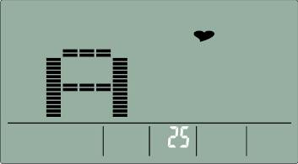 | Rysunek 19  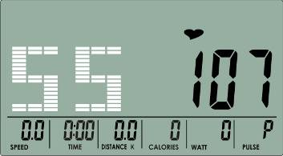
Rysunek 20  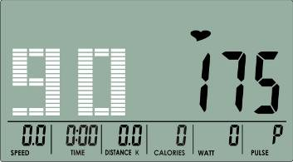 | Rysunek 21  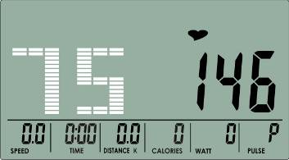 | Rysunek 22  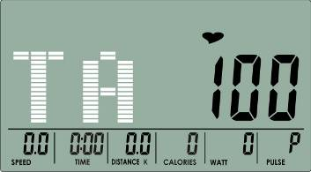
Rysunek 23
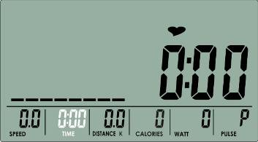

Tryb Watt
- Naciśnij przycisk UP lub DOWN, aby wybrać program ćwiczeń, wybierz W i naciśnij MODE, aby wejść. (Rysunek 24)
- Naciśnij przycisk UP lub DOWN, aby ustawić zaprogramowany cel WATT. (Domyślnie: 120, Rysunek 25) Naciśnij przycisk MODE, aby potwierdzić.
- Naciśnij przycisk UP lub DOWN, aby ustawić TIME (Rysunek 26).
- Naciśnij przycisk START / STOP, aby rozpocząć trening. Podczas treningu system automatycznie dostosuje poziom obciążenia na podstawie statusu treningu użytkownika. Użytkownik może także nacisnąć UP i DOWN, aby dostosować poziom Watt.
- Naciśnij przycisk START / STOP, aby wstrzymać trening. Naciśnij RESET, aby powrócić do głównego menu.
Rysunek 24 | Rysunek 25  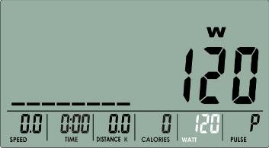 | Rysunek 26  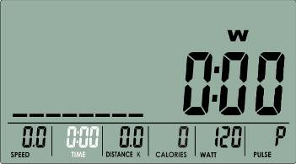
Tryb programu użytkownika
- Naciśnij przycisk UP lub DOWN, aby wybrać program ćwiczeń, wybierz U i naciśnij MODE, aby wejść. (Rysunek 27)
- Naciśnij przycisk UP lub DOWN, aby utworzyć profil użytkownika (Rysunek 28). Istnieje 8 kolumn, które mają być ustawione, użytkownik może dostosować każdy poziom obciążenia kolumny i nacisnąć MODE, aby zakończyć. Użytkownik może przytrzymać MODE przez 2 sekundy, aby wyjść z trybu.
- Naciśnij przycisk UP lub DOWN, aby ustawić TIME (Rysunek 29).
- Naciśnij przycisk START / STOP, aby rozpocząć trening. Podczas treningu użytkownik może również regulować poziom obciążenia od 1 do 16, naciskając przycisk UP lub DOWN.
- Naciśnij przycisk START / STOP, aby wstrzymać trening. Naciśnij RESET, aby powrócić do głównego menu.
Rysunek 27 | Rysunek 28  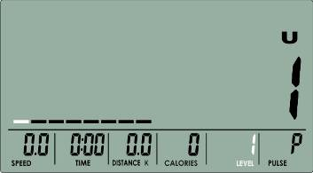 | Rysunek 29  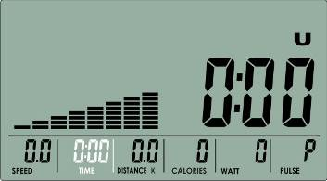
Tryb RECOVERY
Po treningu przez pewien czas trzymaj się za uchwyty lub nie zdejmuj jeszcze pasa piersiowego i naciśnij przycisk RECOVERY. Wyświetlacz wszystkich funkcji zatrzyma się z wyjątkiem "TIME" odliczającego od 00:60 do 00:00 (Rysunek 30). Ekran wyświetli stan odzyskiwania tętna za pomocą F1, F2 ... do F6, gdy CZAS zlicza do 00:00 (Rysunek 31). F1 jest najlepszym wynikiem, F6 jest najgorszym. Użytkownik może kontynuować ćwiczenia w celu poprawy stanu odzyskiwania tętna.
(Naciśnij ponownie przycisk RECOVERY, aby wyświetlić ekran główny).
Rysunek 30  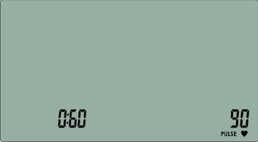 | Rysunek 31  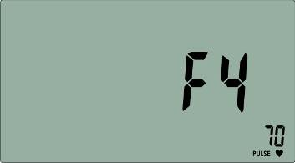
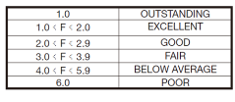
Profile programu:
Aplikacja Fit Hi Way
Włącz Bluetooth na tablecie, wyszukaj urządzenie konsoli i naciśnij połącz.
Włącz aplikację Fit Hi Way na tablecie i rozpocznij ćwiczenia z tabletem.

Instrukcja będzie aktualizowana co jakiś czas, konsument może uzyskać najnowszą wersję, skanując kod QR lub link do witryny, jak poniżej.
INSTRUKCJA Fit Hi Way:

UWAGA:
- Po podłączeniu konsoli do tabletu przez Bluetooth, konsola zostanie wyłączona.
- Wyjdź z aplikacji Fit Hi Way i wyłączyć Bluetooth z urządzenia inteligentnego, a następnie ponownie uruchom konsolę.

INSTRUKCJE DO ĆWICZEŃ
Korzystanie z ROWERA DO ĆWICZEŃ zapewnia wiele korzyści, poprawi sprawność fizyczną, tonowanie mięśni i w połączeniu z kontrolowaną dietą przez kalorie pomagają schudnąć.
FAZA ROZGRZEWKI
Ten etap pomaga rozprowadzić krew płynącą wokół ciała i prawidłowo funkcjonujących mięśni. Zmniejszy to również ryzyko skurczów i uszkodzenia mięśni. Zaleca się kilka ćwiczeń rozciągających, jak pokazano poniżej. Każde ćwiczenie powinno być wykonane przez około 30 sekund, nie zmuszaj ani nie uginaj mięśni - jeśli tak się stanie, zatrzymaj wykonywanie ćwiczeń.
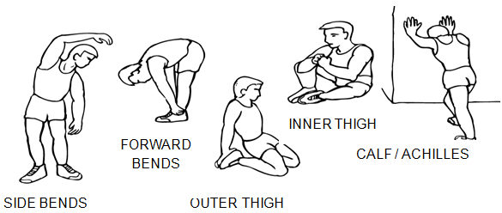
FAZA ĆWICZEŃ
Jest to etap, w którym wkładasz wysiłek. Po regularnym użyciu mięśnie nóg stają się silniejsze. Pracuj w swoim własnym tempie, ale bardzo ważne jest utrzymywanie stałego tempa. Szybkość pracy powinna być wystarczająca, aby zwiększyć bicie serca do strefy docelowej pokazanej na poniższym wykresie.
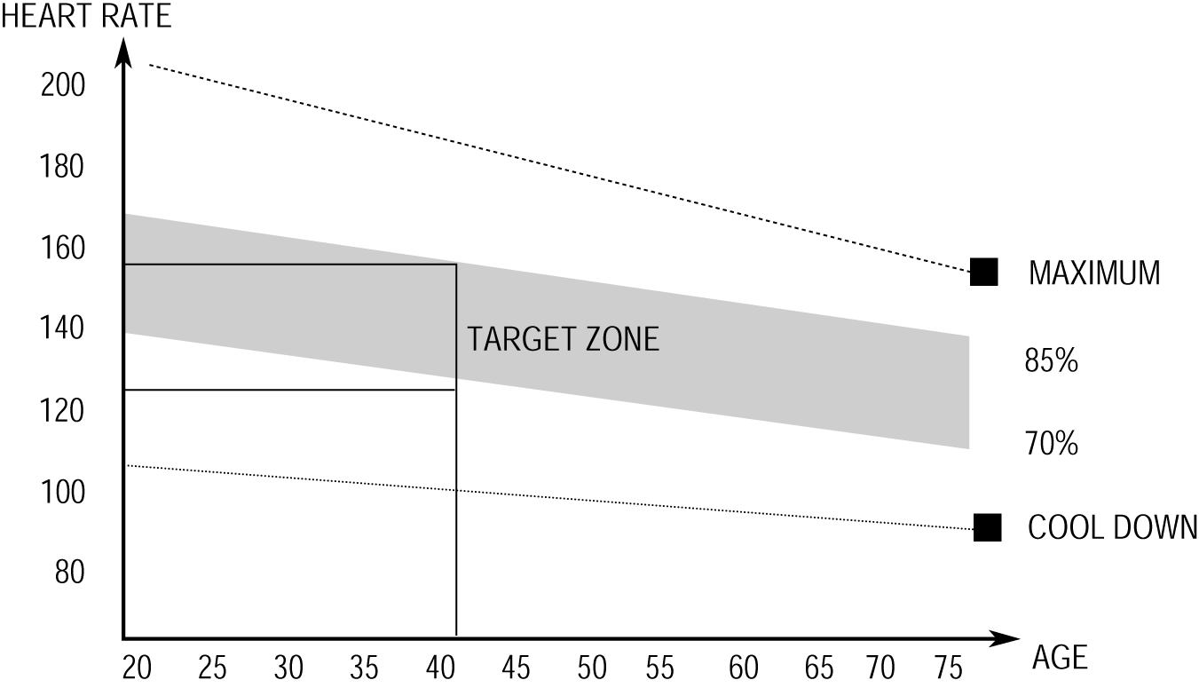
Ten etap dla większości osób powinien trwać co najmniej 12 minut, chociaż większość osób zaczyna od około 15-20 minut.
FAZA SCHŁODZENIA
Ten etap polega na tym, aby układ sercowo-naczyniowy i mięśnie schłodziły się. Jest to powtórzenie ćwiczeń rozgrzewki, np. zmniejszenie tempa, kontynuowanie przez około 5 minut. Rozciąganie powinno się teraz powtarzać, pamiętając ponownie, aby nie zmęczyć ani nie szarpać mięśni.
W miarę zdobywania umiejętności będziesz musiał trenować dłużej i trudniej. Zaleca się trenować co najmniej trzy razy w tygodniu, a jeśli to możliwe, ćwiczyć równomiernie przez cały tydzień.
TONOWANIE MIĘŚNI
Aby ćwiczyć mięśnie na ROWERZE DO ĆWICZEŃ, musisz mieć opór ustawiony na dość wysoki poziom. Spowoduje to więcej nacisku na mięśnie nóg i może oznaczać, że nie możesz trenować tak długo, jak tylko chcesz. Jeśli chcesz poprawić swoją kondycję, musisz zmienić program treningowy. Powinieneś trenować jak zwykle podczas rozgrzewki i fazy schłodzenia, ale pod koniec etapu ćwiczeń powinieneś zwiększyć opór, co sprawia, że nogi pracują ciężej niż zwykle. Musisz zmniejszyć prędkość, aby utrzymać tętno w docelowej strefie.
UTRATA WAGI
Ważnym czynnikiem jest ilość wysiłku, w jaki wkładasz. Im trudniej i dłużej ćwiczysz, tym więcej kalorii spalisz. Skuteczne jest to takie samo, jak gdybyś ćwiczyła poprawiając swoją kondycję, różnicą jest cel.

WARUNKI GWARANCJI, ZGŁOSZENIA GWARANCYJNE

Gwarant:
inSPORTline Polska
Ciemiętniki 19, 29-120 Kluczewsko
NIP: 6090063070, REGON: 260656756

Okres gwarancji rozpoczyna się od daty zakupu towaru przez klienta. Gwarancja udzielana jest w trzech wariantach:

- Gwarancja Domowa - Przeznaczona jest dla sprzętu wykorzystywanego do użytku prywatnego, nie komercyjnego przez Kupującego będącego konsumentem. (okres gwarancji: 24 miesiące).

- Gwarancja Pół-komercyjna - Przeznaczona jest dla sprzętu wykorzystywanego w hotelach, spa, szkołach, ośrodkach rehabilitacji, itp. (okres gwarancji: 12 miesięcy).

- Gwarancja Komercyjna - Przeznaczona jest dla sprzętu wykorzystywanego w hotelach, spa, szkołach, ośrodkach rehabilitacji, klubach fitness oraz siłowniach, itp. (okres gwarancji: 12 miesiące).

Brak informacji o wariancie gwarancji, na dowodzie zakupu (fakturze lub paragonie), domyślnie oznacza Gwarancje Domową.

Gwarancja obejmuje usunięcie usterek, które w sposób dający się udowodnić wynikają z zastosowania wadliwych materiałów lub są wynikiem błędów produkcyjnych.
Gwarancja nie obejmuje czynności związanych z konserwacją, czyszczeniem, regulacją i ze skręcaniem połączeń śrubowych danego przedmiotu, do których to czynności zobowiązany jest Kupujący we własnym zakresie i na własny koszt.

Dowodem udzielenia gwarancji są niniejsze Warunki gwarancji wraz z oświadczeniem Gwaranta zawartym na dowodzie zakupu (fakturze lub paragonie). W celu realizacji uprawnień z gwarancji Kupujący winien okazać warunki gwarancji oraz dowód zakupu (paragon lub fakturę VAT). Gwarancja obowiązuje na terenie Polski.

Uprawnienia z gwarancji nie przysługują w przypadku:

- uszkodzenia mechanicznego, które powstało w transporcie produktu do Kupującego za pomocą firm transportowych. Kupujący jest zobowiązany do sprawdzenia towaru przy dostawie, w celu wykrycia ewentualnych uszkodzeń w transporcie. W przypadku wykrycia takiego uszkodzenia, Kupujący zobowiązany jest niezwłocznie poinformować podmiot sprzedający oraz sporządzić protokół szkody z przewoźnikiem (firmą kurierską/pocztową). W przypadku braku sporządzenia protokołu szkody Gwarant nie ponosi odpowiedzialności za szkody spowodowane przez firmy kurierskie/pocztowe.
- Uszkodzenia i zużycie takich elementów jak: linki, paski, wtyki, gniazdka, przełączniki, przyciski, baterie, przewody, elementy gumowe, pedały, uchwyty z gąbki, kółka, łożyska, tapicerka, rączki itp., chyba że ujawniona w tych elementach wada nie jest skutkiem naturalnego zużycia, a powstała z przyczyny tkwiącej w tym elemencie.
- Drobne, powierzchowne zarysowania, odbarwienia lub spękania powłoki kryjącej.
- Używania przez Kupującego, niezgodnych z instrukcją obsługi sprzętu, środków eksploatacyjnych lub czyszczących.
- Niewłaściwego zabezpieczenie sprzętu przez Kupującego przed działaniem czynników zewnętrznych tj. wilgoci, temperatury, kurzu, itp.
- Niestosowania przez Kupującego wymaganych (zgodnie z instrukcją obsługi) materiałów eksploatacyjnych.
- Przeróbek i zmian konstrukcyjnych, dokonywanych przez Kupującego lub inne osoby nieuprawnione do tego działania przez Gwaranta.
- Normalnego użytkowania (normalne zużycie części eksploatacyjnych).
- Uszkodzenia sprzętu na skutek nieprawidłowego montażu przez Kupującego lub osoby trzecie.

W przypadku zasadności zgłoszenia reklamacyjnego Gwarant zapewnia transport i usługę serwisową przedmiotu gwarancji.

W przypadku braku zasadności zgłoszenia reklamacyjnego Kupujący pokrywa koszty ewentualnego transportu i usługi serwisowej przedmiotu gwarancji.

W przypadku braku zasadności zgłoszenia reklamacyjnego Kupujący będzie mógł odebrać przekazany przedmiot w siedzibie Gwaranta lub zamówić usługę wysyłki danego przedmiotu na własny koszt.

W wyjątkowych przypadkach, aby zdiagnozować usterkę i stwierdzić zasadność zgłoszenia reklamacyjnego Gwarant może zażądać przygotowania sprzętu do odbioru. Odbiór ten może być dokonany przez firmę spedycyjną, wówczas Kupujący zobowiązany jest przygotować towar w sposób bezpieczny do odbioru. Kupujący wyda przedmiot sprzedaży bez zanieczyszczeń, w opakowaniu oryginalnym lub zastępczym pozwalającym na przetransportowanie przedmiotu sprzedaży w stanie bezpiecznym.

Gwarant zobowiązany jest ustosunkować się do zgłoszenia gwarancyjnego w terminie do 14 dni. Naprawa gwarancyjna zostanie wykonana w najkrótszym możliwym terminie. W wyjątkowych przypadkach, gdy naprawa przedmiotu sprzedaży będzie wymagać sprowadzenia niedostępnych w Polsce lub nietypowych części z zagranicy, termin może być wydłużony. Kupujący zostanie poinformowany o takiej sytuacji drogą mailową lub telefonicznie.

Gwarant zobowiązuje się do naprawy uszkodzonego sprzętu w przypadku zasadności zgłoszenia gwarancyjnego. Wymiana towaru na nowy możliwa jest jedynie w przypadku braku możliwości naprawy sprzętu i gdy wada przedmiotu sprzedaży jest istotna. Zwrot kwoty zakupu za sprzęt jest możliwy jedynie w przypadku braku możliwości naprawy i braku możliwości wymiany na nowy oraz gdy wada jest istotna.

Okresowe przeglądy techniczne sprzętu (dotyczy sprzętu przeznaczonego do użytku pół-komercyjnego oraz komercyjnego)

Po upływie 6 i 12 miesięcy obowiązywania gwarancji, Gwarant zaleca przeprowadzenie przeglądu technicznego sprzętu. Wszystkie części, które zostaną wymienione w trakcie okresowego przeglądu technicznego, zostaną użyte przez Gwaranta nieodpłatnie w ramach gwarancji ( poza częściami zużytymi w trakcie normalnego użytkowania). Kupujący zobowiązany jest jedynie do pokrycia kosztów przeglądu technicznego i dojazdu do klienta wg. indywidualnej wyceny.
Wiążącej wyceny dokonuje dział serwisowy Gwaranta.

Zgłoszenia gwarancyjne

W celu zgłoszenia reklamacyjnego należy przesłać FORMULARZ GWARANCYJNY za pomocą strony internetowej Gwaranta www.e-insportline.pl.
Formularz gwarancyjny powinien zawierać takie informacje jak:
Imię i Nazwisko / Numer telefonu / Adres / Dowód zakupu / Nazwa produktu / Opis Wady.

Klient zostanie poinformowany o zakończeniu i wyniku reklamacji przez e-mail lub telefonicznie.


inSPORTline Polska
Ciemiętniki 19, 29-120 Kluczewsko
Telefon: +48 510 275 999
E-mail: biuro@e-insportline.pl
NIP: 6090063070, REGON: 260656756

